| ST universidad De los Andes Dirección  Bogotá  dg.fonseca@uniandes.edu.co | | iteracion 1 HOTEL ANDES | | --- |  David Fonseca Ramirezgrupo a-12 • 201729497 • seccion 1 17/03/19  Los propósitos de la primera iteración es comprender y desarrollar habilidades para la creación de softwares transaccionales a partir de un caso de negocio, desarrollar modelos relacionales a partir de un modelo conceptual, hacer un buen uso del lenguaje SQL para manejar transacciones.  A partir de estos propósitos, se busca crear una aplicación, HotelAndes, la cual se basa en el concepto de las soluciones temporales a el alojamiento de usuarios dentro de un hotel o resort. Es por esto que la aplicación desarrollada, busca implementar una solución al problema de información y la manipulación de la misma. A continuación, se presentara el índice, el cual contiene la ubicación de cada una de las etapas del proyecto   * Modelo UML---------------------------------------------------------- * Modelo Datos Relacional------------------------------------------ * Resultados------------------------------------------------------------ * Inconvenientes------------------------------------------------------- * Consideraciones adicionales------------------------------------- |
| --- | --- | --- |

Modelo UML

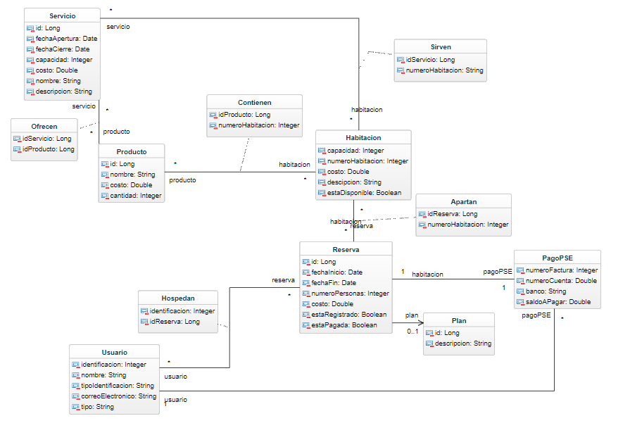

El modelo uml basado en el caso de estudio y el negocio de hotelandes fue desarrollado como se muestra en la imagen anterior. Para la implementación de este, se tuvieron en cuenta diferentes factores, para no omitir información, ni agregar información basura, solo la necesaria para el funcionamiento del negocio. Se decidió no usar herencia para evitar inconsistencias en las tablas, adicionalmente no se considero usarla debido a que no se vio una necesidad por lo que la información dada no lo ameritaba.

Modelo Datos Relacional

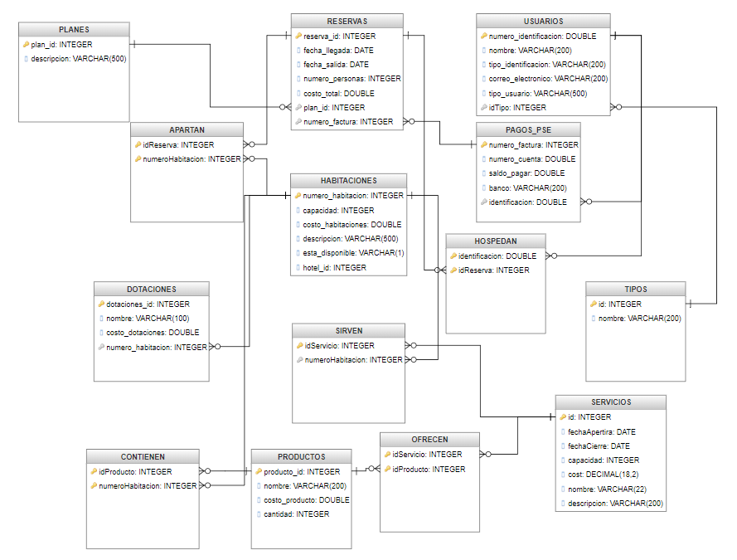

Se diseño el anterior modelo de datos relacional con GenMyModel, debido a que genera una interfaz mucho mas agradable para los desarrolladores, para entender y generar mejor las asociaciones entre las tablas y su información. Como se puede evidenciar, las asociaciones corresponden a las llaves foráneas. El inconveniente de este modelo es que no muestra las restricciones de las columnas, las cuales se van a presentar a continuación.

* Restricción Nullable: APARTAN(idReserva,numeroHabitacion), HOSPEDAN(identificación, idReserva), SIRVEN(idServicio,numeroHabitacion), OFRECEN(idServicio,idProducto), CONTIENEN(idProducto,NumeroHabitacion), RESERVAS(planId), DOTACIONES(numeroHabitacion).
* Restricción Check(>0): el costo y el número de habitación deben ser mayores a cero.

## rESULTADOS oBTENIDOS

El desarrollo de la iteración tuvo varias complicaciones, sin embargo, se lograron algunos objetivos, tales como agregar la información a la base de datos, agregar usuarios, servicios, habitaciones y reservas, que es lo mas importante para el modelo de negocio. Adicionalmente se logro obtener algunos requerimientos de consulta.

### problematicas

Para la realización de la iteración hubo varias problemáticas, comenzando desde la desaparición del compañero de trabajo, el cual no apareció en ningún momento para la realización del mismo, por lo que toco modificar lo planeado, comenzando con una simplificación del modelo conceptual, sin omitir información, lo cual fue un objetivo logrado. Adicionalmente la conexión con la base de datos no funciono, por lo cual se decidió progresar sin la conexión, probando cada uno de los requerimientos desde SQLDeveloper.